苏州大学实验报告
院、系 | 计算机学院 |  | 年级专业 |  | 大二  软件工程 |  | 姓名 | 孙楷哲 | 学号 | 2227406042
课程名称 |  | 数据结构课程实践 |  |  |  |  |  |  | 成绩
指导教师 |  | 唐自立 |  | 同组实验者 |  | 无 |  | 实验日期 | 2023.11.1

实验3 栈和队列的综合应用

一. 实验题目
小猫钓鱼纸牌游戏

二. 问题描述
A和B两位同学玩简单的纸牌游戏，每人手里都有n张牌，两人轮流出牌并依次排列在桌面上，每次出掉手里的第1张牌，出牌后如果发现桌面上有跟刚才打出的牌的数字相同的牌，则把从数字相同的那张牌开始的全部牌依次放在自己手里的牌的末尾。当一个人手里的牌先出完时，游戏结束，对方获胜。
如n为5，A手里的牌依次为2 3 5 6 1，B手里的牌依次为1 5 4 2 9；
A出2；
B出1；
A出3；
B出5；
A出5，发现前面有一张5，则把两个5都拿掉，这时他手里有6 1 5 5；
桌子上的牌依次为2 1 3；
B出4；
A出6；
B出2，发现前面有一张2，则把从2开始的牌全部拿掉，这时他手里有9 2 1 3 4 6 2；
桌子上没有牌了；
A出1；
B出9；
A出5；
B出2；
依次类推，直到某人先出完牌为止，则对方是胜者。
编写程序，利用栈和队列，判断谁是胜者。

三. 程序和执行结果（执行结果用截图）
程序：
自己实现的链队列：
import java.util.function.Consumer;
public class LinkedQueue {
/*必须实现loop方法*/
private Node head = new Node(0,null);
private Node tail = head;
public LinkedQueue() {
tail.next = head;
}
public LinkedQueue(String str){
tail.next = head;
String[] strs = str.split("");
/*int l = str.length();
for (int i = l-1;i>=0;i--) {
this.offer(Integer.parseInt(strs[i]));
}*/
for (String s : strs) {
this.offer(Integer.parseInt(s));
}
}
public boolean isEmpty() {
return head==tail;
}
//不考虑容量时为永真
public void offer(int value) {
Node toAdd = new Node(value,head);
//从尾部添加的逻辑
tail.next = toAdd;
tail = toAdd;
}
public int poll() {
if(isEmpty()){
return -1;
}
Node first = head.next;
//如果删除了唯一的结点，要把队列变为空
if(first==tail){
tail = head;
}
head.next = first.next;
return first.value;
}
public int peek() {
if(isEmpty()){
return -1;
}
return head.next.value;
}
public boolean contains(int num){
Node p = head.next;
while(p!=head){
if(num==p.value){
return true;
}
p=p.next;
}
return false;
}
@Override
public String toString() {
Node p = head.next;
StringBuilder stb = new StringBuilder();
stb.append("[");
boolean flag = false;
while(p !=head){
flag = true;
stb.append(p.value).append(",");
p = p.next;
}
if(flag){
stb.deleteCharAt(stb.length()-1);
}
stb.append("]");
return stb.toString();
}

public class Exp {
public static void main(String[] args) {
LinkedQueue stackA = new LinkedQueue("23561");
System.out.println("A的牌:" + stackA);
LinkedQueue stackB = new LinkedQueue("15429");
System.out.println("B的牌:" + stackB);
LinkedQueue cardHeap = new LinkedQueue();
int tick = 1;
while((!stackA.isEmpty())&&(!stackB.isEmpty())){
if(tick%2==1){
int a = stackA.poll();
System.out.println("A 出 "+a);
if(cardHeap.contains(a)){
MyLinkedList lst = cardHeap.getNumBehind(a);
System.out.println("出现重复,放回A手里的是"+lst);
for (Integer i : lst) {
stackA.offer(i);
}
System.out.println("此时A手里的卡牌为"+stackA);
}
else{
cardHeap.offer(a);
}
}
else {
int b = stackB.poll();
System.out.println("B 出 "+b);
if(cardHeap.contains(b)){
MyLinkedList lst = cardHeap.getNumBehind(b);
System.out.println("出现重复,放回B手里的是"+lst);
for (Integer i : lst) {
stackB.offer(i);
}
System.out.println("此时B手里的卡牌为"+stackB);
}
else{
cardHeap.offer(b);
}
}
tick++;
System.out.println("CardHeap:"+cardHeap);
}
if(stackA.isEmpty()){
System.out.println("A win");
}else{
System.out.println("B win");
}
}
}

执行结果：

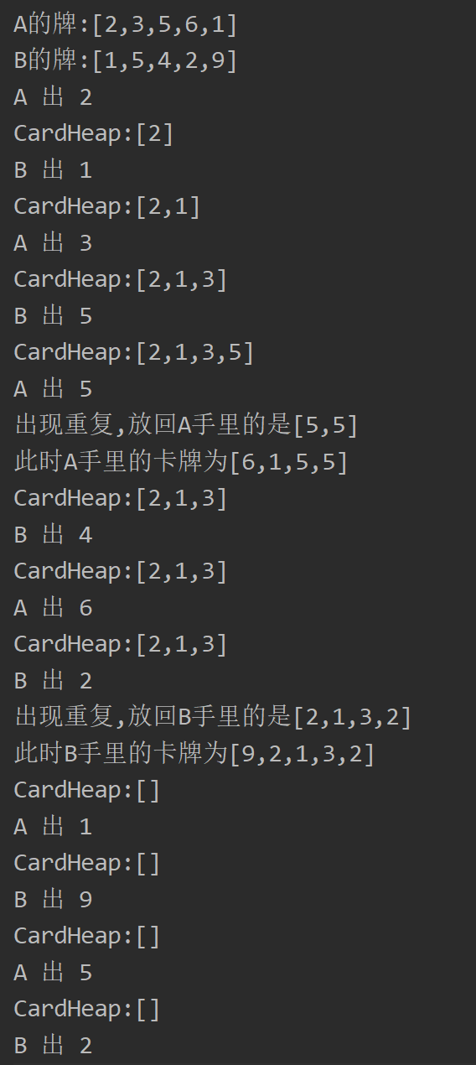
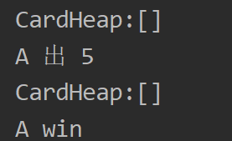
四. 实验总结
本次实验我通过实现链队列来解决这个猜牌问题，通过亲手实现队列来复习了队列的基本操作。

